《运台》甲骨复原
韩栓柱
第一则：运台拓1.0379+运台拓1.1108=合集24239
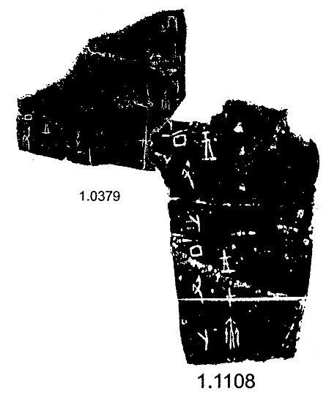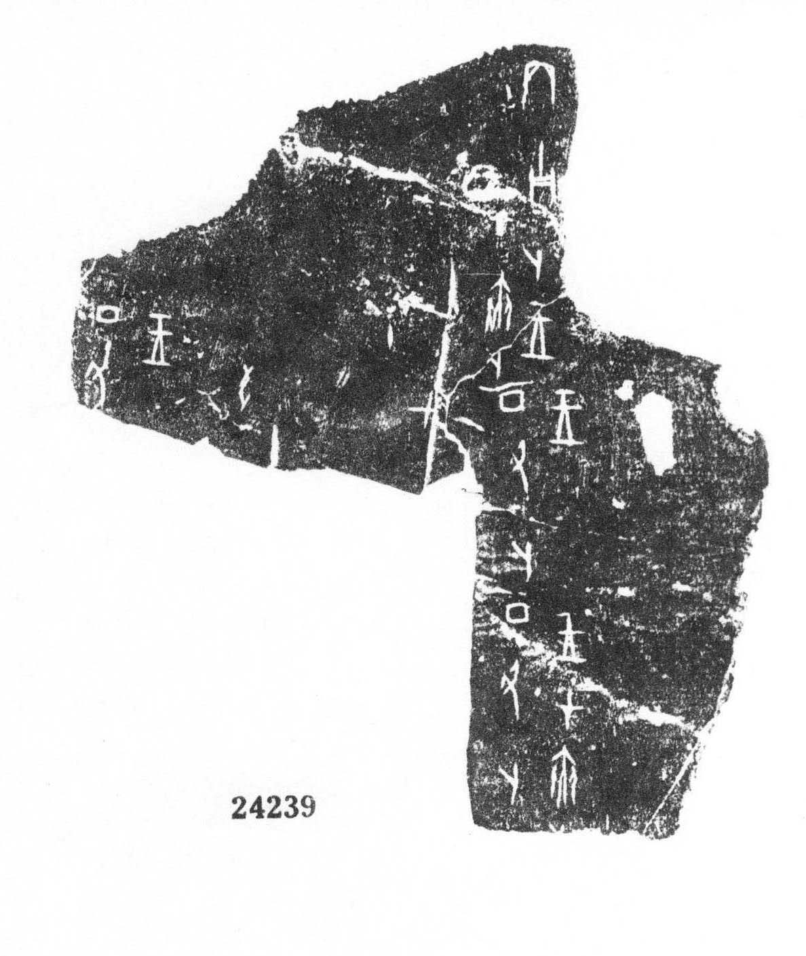
释文：(1)丙子卜，王。在夹卜。
(2)丁丑卜，王。
(3)丁丑〔卜〕，王。
(4)丁丑卜，王。在夹〔卜〕。
第二则：运台拓1.2634（运台摹1.2634）+运台拓1.0579（运台摹1.0579）=合集23955
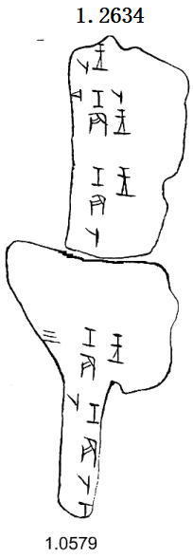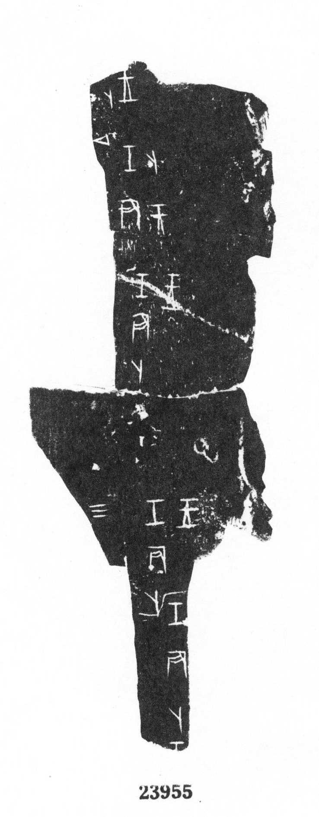
据《甲骨文合集材料来源表》知，合集23955为真1.51与真3.61的拼合版，又重见录218、录201，原骨拓藏台历博。
录218与录201摹本缀合，初见曾毅公《甲骨缀合编》第309号，严一萍在《甲骨缀合新编·甲骨缀合订伪》（77页）中附有拓本缀合图版，并指出“录二一八腹甲较小，故与二〇一不成比例，不能密合，非一甲。”随之将录201（真3.61）与录666（真3.65）缀合，编入《甲骨缀合新编补》第685号，亦收入《甲骨缀合汇编》第537号。尔后，白玉峥《<甲骨文录>研究》（189页）、蔡哲茂《甲骨缀合续集·<甲骨文合集>误缀号码表》（133-134页）、江左容《<甲骨文合集>缀合研究》（125页）均赞同严说。李宗焜覆核实物后指出，录201+录218“两版厚薄差太多，不可能是同版”（《拓片缀合的机会与风险——以河南博物馆旧藏甲骨为中心的检视》）。
总而言之，运台拓1.0579、录201、真1.51与运台拓1.2634、录218、真3.61为误缀，征引合集23955需特别注意。现将释文分列如下：
释文1：(1)壬辰卜，〔王〕。
(2)壬辰卜，王。三。
释文2：(1)壬辰卜，王。四。
(2)壬辰卜，王。五。
(3)〔壬辰〕卜，王。
第三则：运台拓1.0828（运台摹1.0828）+运台拓1.0953（运台摹1.0953）=合集23828
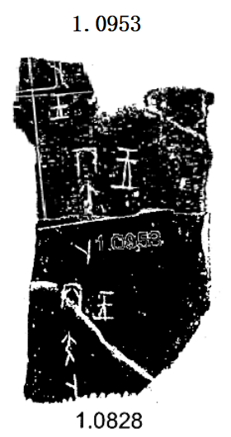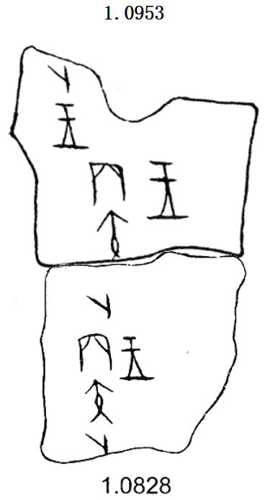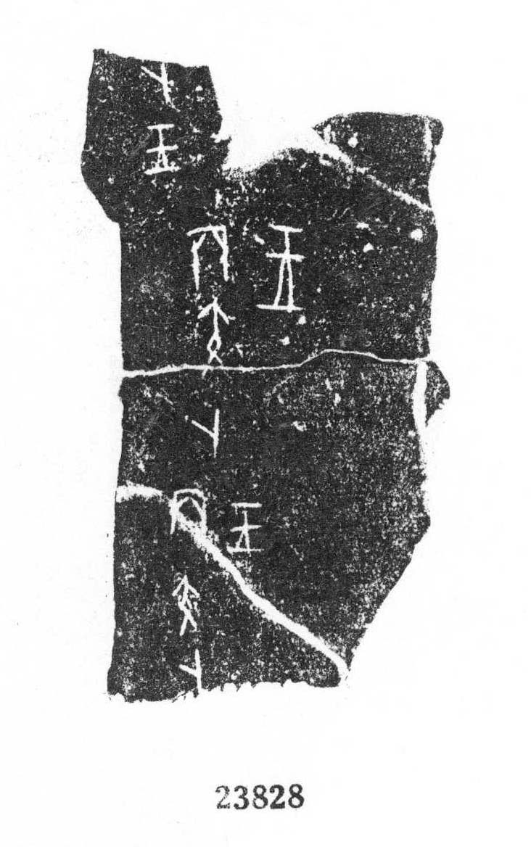
释文：(1)丙寅卜，王。
(2)丙寅卜，王。
(3)〔丙寅〕卜，王。
第四则：运台拓3.0551+运台拓3.0931+运台拓3.0685（合补7926上部）=合集24027
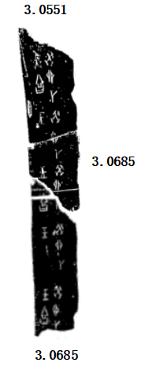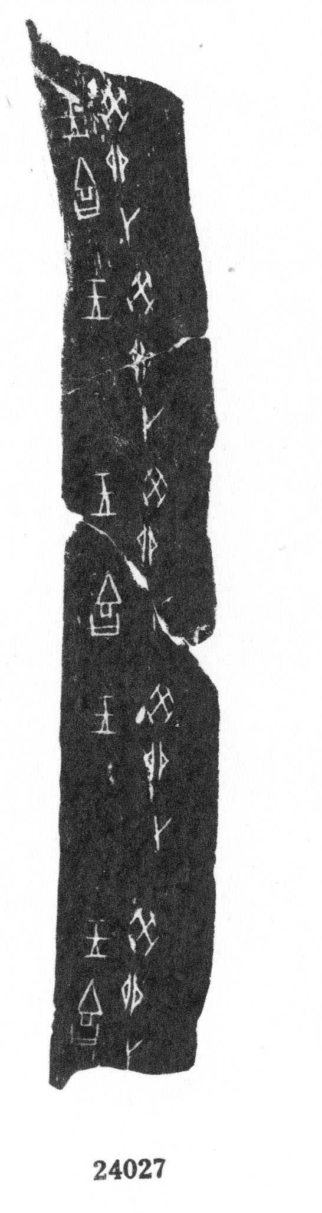
据《甲骨文合集材料来源表》，合集24027是真4.59、真4.80（录200）和真4.81（录226)的拼合版。其中，录200缀合录226，见严一萍《甲骨缀合新编》第646号，合补7926即采录缀新646，合集24027将其上下易位，且中间加入真4.59。
蔡哲茂《读<甲骨文合集补编>》认为，合补7926缀合有误，合集24076为正缀；李宗焜援引诸说，核验实物，赞同《合集》缀法（《拓片缀合的机会与风险——以河南博物馆旧藏甲骨为中心的检视》）。
释文：(1)癸卯卜，王。吉。
(2)癸卯卜，王。
(3)癸卯卜，王。吉。
(4)癸卯卜，王。
(5)癸卯卜，王。吉。
第五则：运台拓3.0584+运台拓3.0542=合集24276=合补8091上部
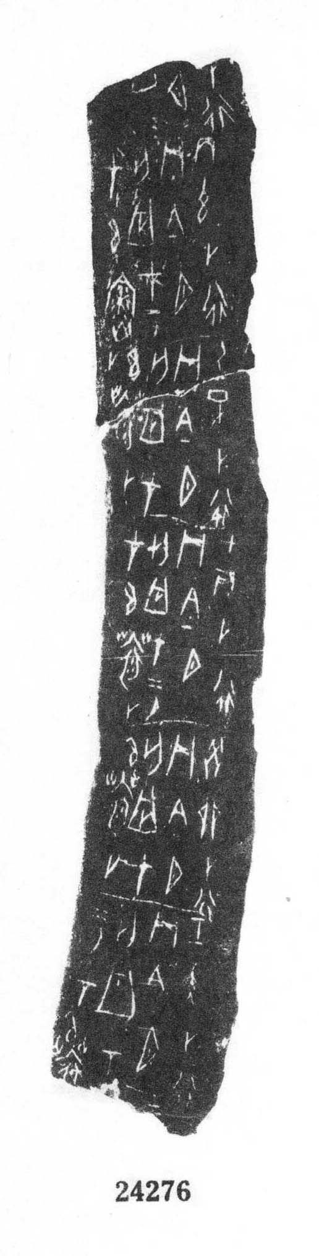
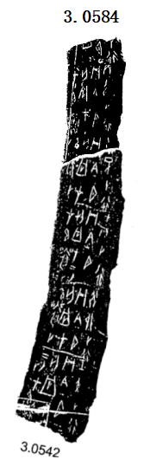
蔡哲茂将合集24276与合集24314缀合，编进《甲骨缀合集》第56组，后收入《甲骨文合集补编》第8091号。
释文：(1)壬寅卜，行贞：今夕亡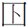。在二月。在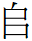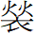〔卜〕。
(2)癸卯卜，行贞：今夕亡。在卜。
(3)甲辰卜，行贞：今夕亡。在二月。在卜。
(4)乙巳卜，行贞：今夕亡。在卜。
(5)丙午卜，行贞：今夕亡。在二月。在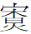。
(6)□□卜，行〔贞：今〕夕〔亡〕。
第六则：运台拓3.0668+运台拓3.0952=合集28589
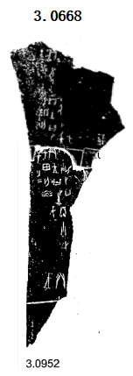
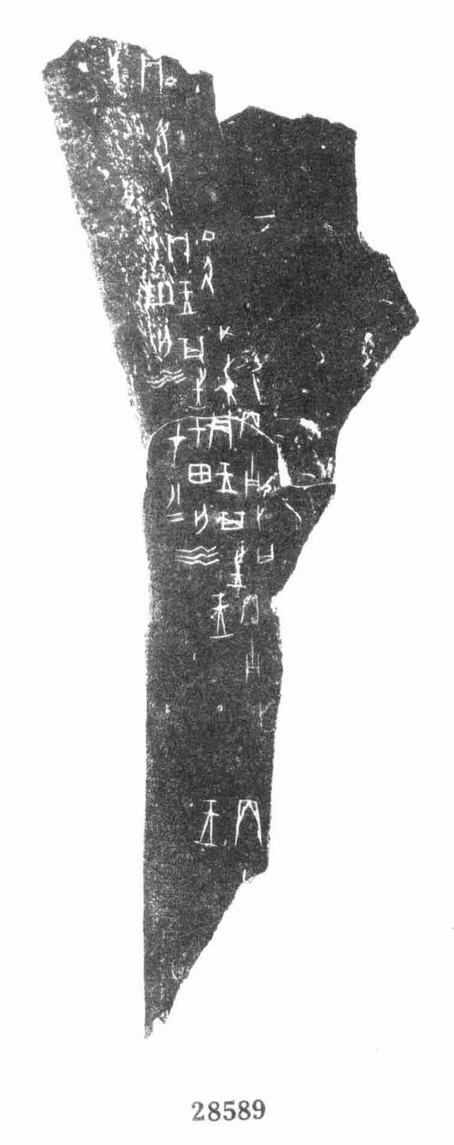
李宗焜将合集28589与河南拓3480相缀（《出组王卜辞新缀例》（第15例），《出土文献与中国古代史》2021年第1辑，第9页），断边密合，辞例贯通，缀合当无误。
释文：(1)丙〔子卜〕，王。
(2)丙子卜，王。
(3)丙子卜，口贞：王其往于田，亡灾。在十二月。
(4)丁丑卜，豕贞：王其往于田，亡灾。一。
(5)贞：母往。
第七则：运台拓3.0693遥缀合集25800=合集24345部分
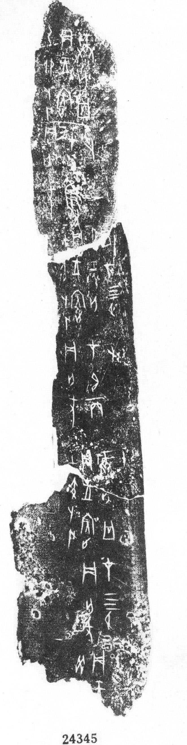
第八则：运台摹1.0264+运台摹1.0668=合集25892
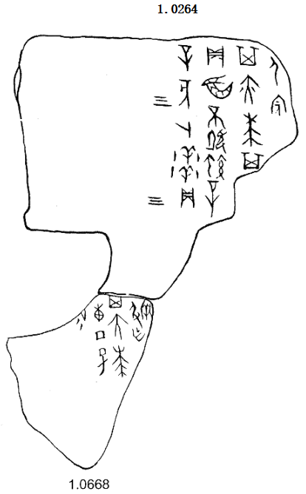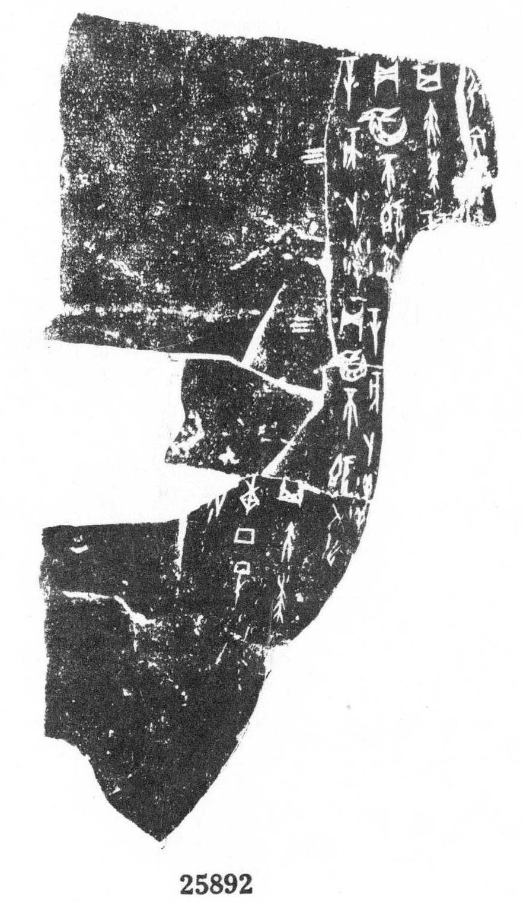
释文：(1)辛亥卜，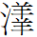贞：不既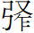其亦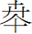，叀丁巳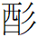。三。
(2)辛亥卜，贞：不既其亦，其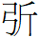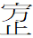……三。
第九则：运台摹1.0769+运台摹1.0765=合集3982
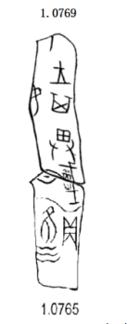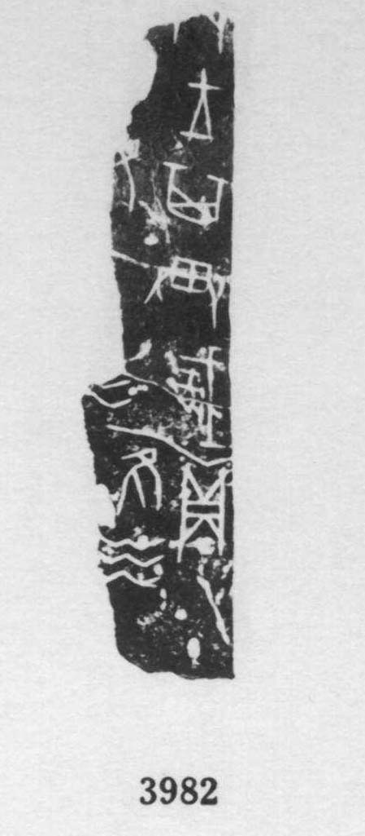
释文：(1)贞惟灾。
(2)〔贞〕王其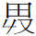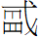……〔惟〕灾……

